Блок 2. Развитие и совершенствование навыков общения, формирование
благоприятного социально-психологического климата
в образовательной среде

Занятие (игровое) «Подготовка к космическому путешествию»

Цель: совершенствование умений взаимодействия со сверстниками и взрослыми, развитие умения понимать эмоции собеседника и работать в команде, обучение способам договариваться, учитывать интересы и чувства других, адекватно проявлять свои чувства.
Форма проведения: игровое занятие.
Необходимые материалы: обручи, мягкие блоки-картинки с изображением солнца и планет солнечной системы (Приложение 7), таблички с цифрами (от 1 до 8), аудиозапись звука запуска ракеты или фрагмента из оркестровой сюиты композитора Г. Свиридова «Время, вперед!» (по возможности).
Ход проведения:
Вступительная часть
Педагог-психологй: «Добрый день, ребята! Сегодня мы с вами отправляемся в космическое путешествие! Чтобы стать настоящими космонавтами, нам нужно подготовиться. В пути нас ждут испытания, где каждый сможет научиться лучше понимать друг друга и работать в команде. Мы станем настоящей командой космонавтов».

Разминка
Упражнение 1 «Проверка готовности»
Цель упражнения: создание положительного эмоционального настроя, развитие командного взаимодействия.
Время: 3 минуты.
Педагог-психолог: «Ребята, мы – экипаж космического корабля. Перед полетом нужно проверить все системы корабля. Я буду капитаном и буду давать команды, а вы – мои помощники. Важно слушать внимательно и выполнять действия вместе. Как только услышите команду «Включаем двигатели!» – все вместе топайте, стараясь попасть в ритм (Педагог объясняет и показывает действия).
Если скажу: «Проверяем связь!» – хлопайте друг другу в ладоши.
Если команда «Смотрим в иллюминатор!» – повернитесь друг к другу и как будто «разглядывайте» друг друга через воображаемый иллюминатор.
А если услышите «Внимание!», присядьте и закройте голову руками. Готовы? Начинаем проверку?»
Педагог-психолог поочередно называет команды, участники выполняют действия. Сначала темп медленный, чтобы все запомнили. Затем темп ускоряется. После игры проводится обсуждение.
Педагог-психолог: «Наша проверка закончена. Что было самым трудным? Как вам было работать вместе? Почему важно слушать друг друга и действовать сообща?»

Основная часть
Упражнение 2 «Только вместе»
Цель упражнения: развитие коммуникативных навыков, развитие умения взаимодействовать в парах, чувствуя партнера.
Время: 7 минут.
Педагог-психолог: «Ребята, приглашаю вас занять места на нашем космодроме. Чтобы пройти следующее испытание, нужно разделиться на пары и встать спиной к спине. Давайте сначала попробуем. Сейчас вы медленно-медленно, не отрывая своей спины от спины товарища, постарайтесь сесть на ковер. А теперь вам нужно точно так же встать. Постарайтесь определить, с какой силой вам нужно опираться на спину своего товарища, чтобы обоим было удобно двигаться. Вы готовы к испытанию? Тогда вперед!»
Педагог-психолог предлагает участникам поменяться и попробовать выполнить упражнение с другим участником. Участники меняются, организуя пару по желанию. Педаго-психолог оказывает помощь и поддержку. Участники меняются 2-3 раза.
Педагог-психолог: «Ребята, с кем вставать и садиться было легче всего? Что было самым трудным в этом испытании?»
Педагог-психолог: «Все вы старались, поддерживали друг друга. Давайте похвалим друг друга за то, как здорово у нас получилось!»
Участники аплодируют друг другу.

Упражнение 3 «Космонавты»
Цель упражнения: развитие умения принимать правила и соблюдать в течение всей игры, снятие телесных барьеров; развитие умения выражать свои чувства и понимать чувства другого.
Время: 8-10 минут.
Педагог-психолог: «Ребята, наша команда находится на космодроме. Мы сможем отправиться в полет, если пройдем тренировку по умению быстро реагировать и понимать друг друга. Для этого нужно взяться за руки, вместе идти по кругу, приговаривая: «Ждут нас быстрые ракеты для прогулок по планетам. На какую захотим, на такую полетим! Но у нас один секрет: опоздавшим места нет».
Как только вы скажите последнее слово, опустите руки и бегите занимать место в ракете. Те, кому не хватит места, остаются на космодроме. А тот, кто сел в ракету, закрывает глаза и рассказывает, где пролетает ракета и что он видит. При этом важно слушать внимательно и не перебивать друг друга, говорить по очереди. Готовы? Начинаем!»
По краям комнаты обозначаются контуры ракет (трехместные). Общее количество мест должно быть меньше участников. На выполнение каждого задания выделяется 1-2 минуты. После завершения упражнения педагог-психолог организует обсуждение.
Педагог-психолог: «Ребята, что вы чувствовали, когда вам не хватило места в ракете? Трудно ли было рассказывать о полете и слушать друг друга с закрытыми глазами?»
Участники по очереди делятся своими впечатлениями, педагог-психолог поощряет их за выражение мнения и подводит итог.

Упражнение 4 «Строим ракету»
Цель упражнения: развитие умения понимать и чувствовать других, развитие умения передавать информацию и эмоции с помощью пантомимики, улучшение навыков взаимодействия и сотрудничества в группе.
Время: 5 минут.
Необходимые материалы: обручи, мягкие модули.
Педагог-психолог: «Ребята, чтобы отправиться в космический полет, нам нужна ракета. Предлагаю разделиться на команды по 4-5 человек. У каждой команды есть обручи и мягкие модули. Постройте ракету всей командой. Договоритесь, кто что делает, и помогайте друг другу».
Педагог-психолог делит участников на команды.
Педагог-психолог: «Итак, можно приступать к строительству! Завершив постройку, каждая команда представляет свою ракету».
После того, как все участники справились с заданием, педагог-психолог подводит итог упражнения.
Педагог-психолог: «Молодцы! Вам трудно было или легко договариваться друг с другом и строить вместе?»

Упражнение 5 «Планеты, стройся!»
Цель упражнения: развитие умения понимать и чувствовать других, развитие умения передавать информацию и эмоции с помощью пантомимики, улучшение навыков взаимодействия и сотрудничества в группе.
Время: 5 минут.
Необходимые материалы: обруч, таблички с цифрами, картинки с изображением солнца и планет (Приложение 7).
Педагог-психолог: «Вокруг нашей звезды – Солнца – вращаются восемь планет, входящих в солнечную систему. У каждой планеты свой путь, называемый орбитой. Космонавту важно знать названия и очередность планет. Запомнить их поможет нам «Астрономическая считалочка»:
На Луне жил звездочет,
Он планетам вел подсчет.
Меркурий – раз, Венера – два,
Три – Земля, четыре – Марс.
Пять – Юпитер, шесть – Сатурн,
Семь – Уран, восьмой – Нептун.
- Ребята, вместе повторяем считалочку, запоминаем названия и очередность планет. Сейчас каждый из вас получит картинку с изображением планеты. Ваша задача – найти того, у кого такая же картинка, и вместе встать возле цифры, которая обозначает место нахождения планеты по счету от Солнца.
По моему хлопку, без слов, а только с помощью мимики и жестов, найдите всех, у кого картинка с такой же планетой. Разговаривать запрещено!»
Педагог-психолог раздает детям парные картинки с изображением различных планет, символично показывает солнечную систему. Обозначает Солнце и 8 планет, вращающихся вокруг него, в строгом порядке с помощью цифр (Меркурий – 1, Венера – 2, Земля – 3, Марс – 4, Юпитер – 5, Сатурн – 6, Уран – 7, Нептун – 8). Планет в игру можно взять меньше, только 4-5 ближайших к Солнцу (в зависимости от численности участников).
После того, как все участники справились с заданием, педагог-психолог подводит итог упражнения.
Педагог-психолог: «Молодцы! Вам трудно было или легко без слов находить такую
же планету и место в солнечной системе?»

Завершение
Упражнение 6 «Полет в космос»
Цель упражнения: развитие невербальных коммуникативных навыков, пространственного воображения, координации движений, умения ориентироваться
в пространстве относительно других, «чувствовать» другого человека на физическом уровне, снятие мышечного и эмоционального напряжения.
Время: 5 минут.
Необходимые материалы: аудиозапись звука запуска ракеты или фрагмента из оркестровой сюиты композитора Г. Свиридова «Время, вперед!» (по возможности).
Педагог-психолог: «Ребята, давайте представим, что мы отважные космонавты. Мы находимся на борту нашего космического корабля. Пристегните воображаемые ремни! Начинаем обратный отсчет: 5... 4... 3... 2... 1... Пуск!».
- Наш корабль взлетает! Мы чувствуем, как нас вдавливает в кресла.
- Но вот мы вышли в открытый космос. Двигатели затихли...
- Внимание! Наш корабль попал в зону невесомости! Мы оторвались от пола!
Давайте попробуем двигаться так, как будто мы легкие, как перышки. Главное правило – двигаться плавно, не бегать и не толкаться. Слушайте внимательно мои команды».
Педагог-психолог дает следующие команды:
«Мы летим!» – участники свободно перемещаются по залу в любом направлении. «Встретились в космосе!» – по сигналу ведущего участники «встречаются» с другим космонавтом (встают лицом к лицу).
«Поприветствуйте друг друга» – участники придумывают и показывают без слов приветствие (дай пять, хлопок ладошками, обняться).
«Летим дальше!» – участники снова расходятся в свободное плавание.
Педагог-психолог: «Ребята, нам пора возвращаться! Невидимая «сила-магнит», которая притягивает все предметы друг к другу. Чувствуете? А теперь нас снова тянет к полу».
Участники начинают двигаться более уверенно, шаги становятся тяжелее.
Педагог-психолог: «Корабль идет на посадку... 3... 2... 1... Приземлились!»
Участники приседают на корточки или ложатся на пол, расслабляясь.
Педагог-психолог: «Ребята, вам понравилось наше путешествие? Что вам понравилось больше всего? Какое испытание было для вас самым сложным? До новых встреч!»

Литература: Паникова, Е.А. Беседы о космосе. Методическое пособие / Е.А. Паникова, В.В. Инкина. – 2-е издание, исправленное.
– Москва: ТЦ Сфера, 2022. – 94 стр.

Приложение 1
Упражнение «Планеты, стройся!»
Занятие (игровое) «Подготовка к космическому путешествию»

 | Юпитер
Сатурн | Земля
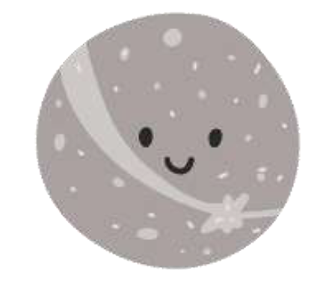  Меркурий | Марс
Венера | 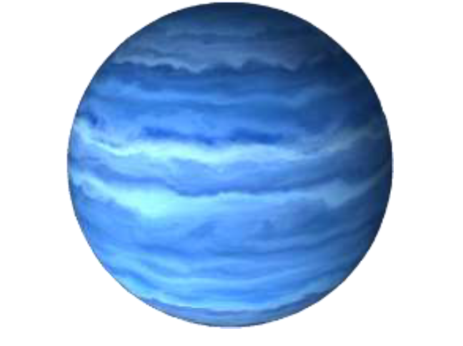  Уран
Нептун | ?

1 | 2
3 | 4
5 | 6
7 | 8

